PL-4/2014

U Z N E S E N I A

Zo 4-ého mimoriadneho zasadnutia Obecného zastupiteľstva
obce Štvrtok na Ostrove,
konaného dňa 19.06.2014 o 19.00 hod. v zasadačke Obecného úradu

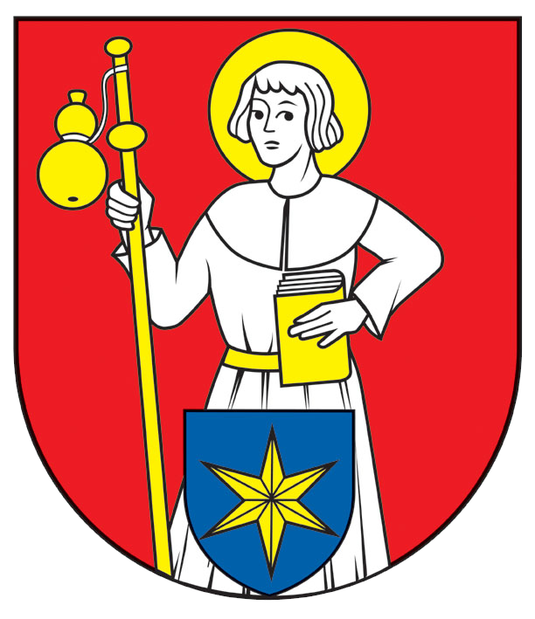

Obecné zastupiteľstvo na svojom 4. mimoriadnom zasadnutí dňa 19.06.2014 prijalo nasledovné uznesenia:

K bodu 2: Schválenie návrhu programu zasadnutia

UZNESENIE č. PL-4/2014-I

Obecné zastupiteľstvo obce Štvrtok na Ostrove
s ch v a ľ u j e
program zasadnutia Obecného zastupiteľstva podľa navrhovaného programu uvedeného v pozvánke.

Hlasovanie:
Prítomní poslanci: 6
Hlasovanie za: 6 Hlasovanie proti: 0 Zdržal sa hlasovania: 0 Nehlasovalo:0

K bodu 3: Voľba návrhovej komisie a overovateľov zápisnice

UZNESENIE č.PL-4/2014-II

Obecné zastupiteľstvo obce Štvrtok na Ostrove
A/ s ch v a ľ u j e
zloženie návrhovej komisie nasledovne pána Ľudovíta Pussa a pani Ritu Tomanovičovú.
.
B/ u r č u j e
za overovateľov zápisnice pána Karola Kállayho a pána Anakléta Nagya.

Hlasovanie:
Prítomní poslanci: 6
Hlasovanie za: 6 Hlasovanie proti: 0 Zdržal sa hlasovania: 0 Nehlasovalo:0

K bodu 4: Predaj zdravotného strediska – žiadosť pani Renáty Rózsaovej

UZNESENIE č.PL-4/2014-II

Obecné zastupiteľstvo

A/ b e r i e n a v e d o m i e

žiadosť Renáty Rózsovej, nar. 05.11.1975, bytom 930 40 Štvrtok na Ostrove, ul. Funduš č. 283/134 o odpredaj dom so s.č. 305 na pozemku parc.č. 586/27 vo vlastníctve Obce Štvrtok na Ostrove

B/ schvaľuje

trojpätinovou väčšinou všetkých poslancov z dôvodu hodného osobitného zreteľa, predaj nehnuteľnosti stavba – dom s.č. 305 s príslušenstvom a pozemok registra „C“ parc. č. 586/27 vo výmere 464 m², druh pozemku zastavané plochy a nádvoria nachádzajúcich sa v katastrálnom území Štvrtok na Ostrove, okres Dunajská Streda, zapísané v katastri nehnuteľností Okresného úradu Dunajská Streda, katastrálneho odboru na LV 570 za kúpnu cenu vo výške 27 300,00 € určenú znaleckým posudkom č. 08/2013 vypracovaným Ing. Ingrid Ščepkovou, znalcom v odbore stavebníctvo, s tým, že :
- budúci kupujúci predmet predaja kupuje do svojho výlučného vlastníctva
- s budúcim kupujúcim bude podpísaná zmluva o budúcej kúpnej zmluve
- pri podpise zmluvy o budúcej kúpnej zmluve, kupujúci uhradí z kúpnej ceny čiastku vo výške 20 000,-€
- zostávajúcu časť bude splácať mesačne, maximálne po dobu 36 mesiacov od podpisu zmluvy o budúcej kúpnej zmluve
- prevod vlastníctva uvedených nehnuteľností sa uskutoční najneskoršie po troch rokoch od podpisu zmluvy o budúcej zmluve, po zaplatení celkovej kúpnej ceny budúcim kupujúcim
- budúci kupujúci odo dňa podpisu zmluvy o budúcej kúpnej zmluve môže užívať uvedenú nehnuteľnosť na bývanie
- prihlásiť sa na trvalý pobyt na uvedenú adresu môže kupujúci až po odkúpení nehnuteľností a zaregistrovaní prevodu nehnuteľností na OÚ katastrálny odbor Dunajská Streda
- budúci kupujúci odo dňa podpisu zmluvy o budúcej zmluve bude znášať náklady s užívaním nehnuteľností (napr. plyn, elektrina, stočné)
- vložené financie kupujúceho do obnovy a údržby nehnuteľností nebudú odpočítané z kúpnej ceny, tieto výdavky musí znášať kupujúci
- pri prevode uvedených nehnuteľností sa nejedná o prevod na osobu podľa § 9a bodu 6 písm. a.) g.) zákona č. 138/1991 Zb. o majetku obcí v znení neskorších predpisov.
- dôvod hodný osobitného zreteľa spočíva v tom, že predaj cez obchodnú verejnú súťaž bol neúspešný, o ponúkané nehnuteľnosti sa nik nezaujímal, kupujúca sa dostala do sociálnej tiesne, stala sa bezdomovcom a požiadala o možnosť bývania a užívania uvedených nehnuteľnosti, počas užívania bude nehnuteľnosti udržiavať a bude znášať náklady na opravy a nehnuteľnosti neskôr (po zlepšení finančnej situácie) odkúpi.

Hlasovanie:
Prítomní poslanci: 6
Hlasovanie za: 6 Hlasovanie proti: 0 Zdržal sa hlasovania: 0 Nehlasovalo:0

_____________________ _____________________
Ing. Anikó Nagy Mgr. Péter Őry
prednosta obecného úradu starosta obce

Overovatelia: Ing. Karol Kállay _____________________________

Anaklét Nagy ______________________________

